# 测试环境部署

## 目的：部署好系统软件环境，支持自动化测试代码执行。

## 部署流程：

1. 将测试代码复制到指定目录下（C:\cc\python\epwork）。项目文件为“epcam_test_client2”

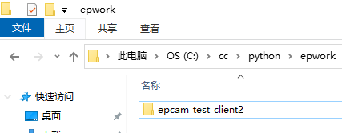

1. 修改好配置文件。包括config.py和C:\EPSemicon\cc\epcam\epcam.py。

3、配置软件

|  |  |  |
| --- | --- | --- |
| **软件名称** | **安装位置** | **备注** |
| Office | 任意 | 64位；Excel必装； |
| WinRAR | 默认目录 | 把安装目录配置到环境变量PATH中； |
| Python3.10.2 | C盘根目录 | 安装步骤见附件：Python安装； |
| Python包 |  | 安装步骤见附件：安装Python包； |
| Vmware | 任意，默认即可 | 配置见附件：Vmware配置； |
|  |  |  |

## 附件：Python安装

1. 右击安装包，以管理员身份运行，打开安装程序。（文件名为python-3.10.2-amd64.exe）
2. 钩选“Add Python 3.10 to PATH”。点击“Customize installation”。如下图所示。

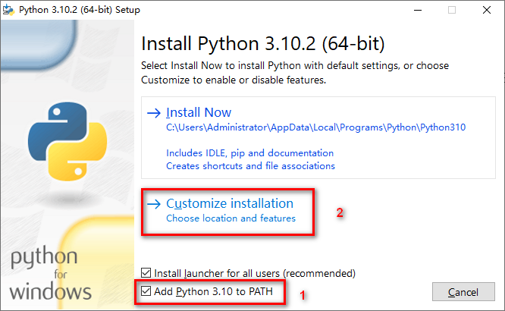

1. 点击“Next”。

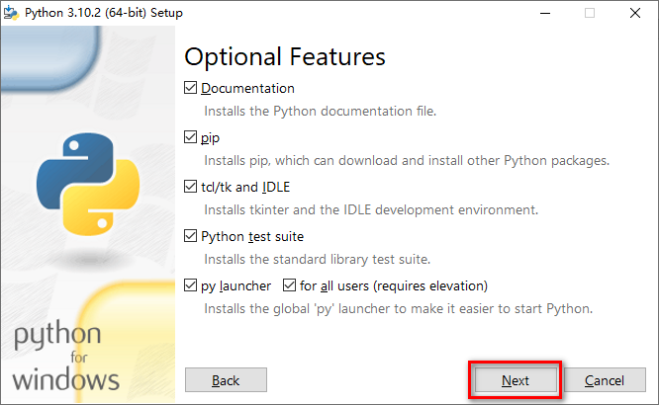

1. 钩选“Install for all users”。

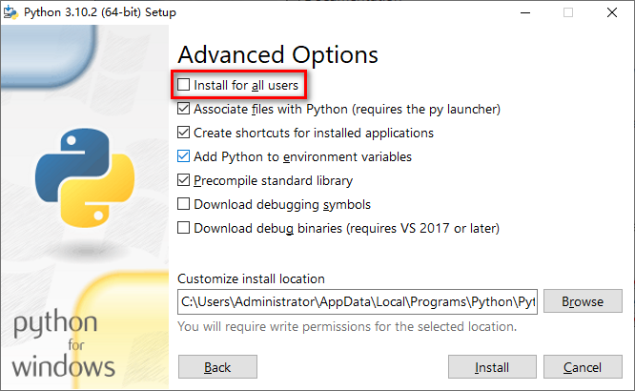

1. 安装路径改为“C:\Python310”。然后点击“Install”。

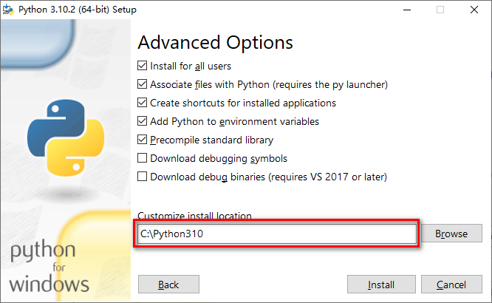

1. 最后点击“Close”，完成安装即可。

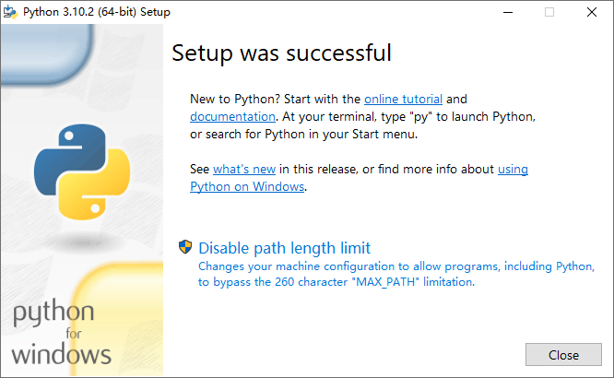

## 附件：安装Python包

1. 配置pip文件实现修改安装源。

为了加快安装包的下载速度，配置pip文件实现修改安装源。在当前用户目录下新建“pip”名称的文件夹，在其中放入pip.ini文件。如果无些文件可以自行新建此文件，pip.ini中的内容为：

*[global]*

*timeout = 6000*

*index-url = http://pypi.douban.com/simple*

*trusted-host = pypi.douban.com*

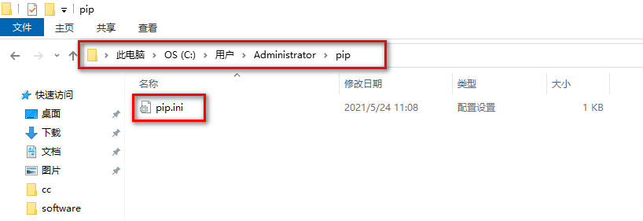

1. 升级pip包（也可以不升级）。

进入项目根目录，打开CMD。执行“pip list”。

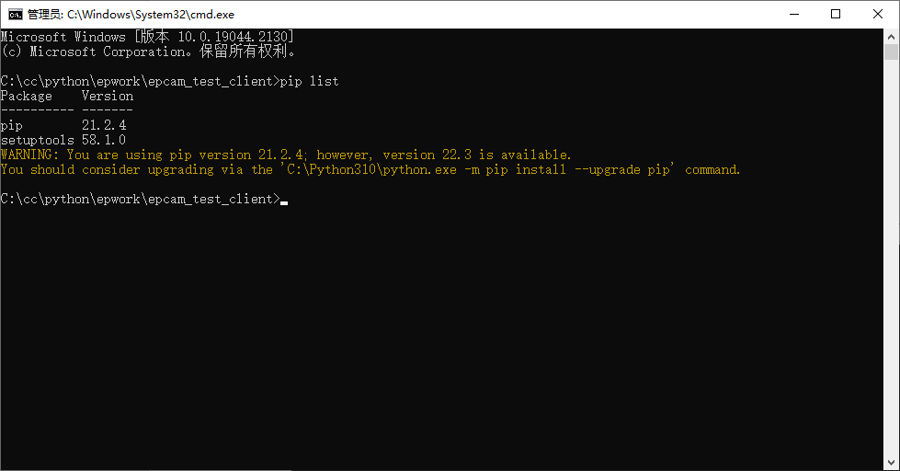

根据提示，执行“C:\Python310\python.exe -m pip install --upgrade pip”。完成即可。

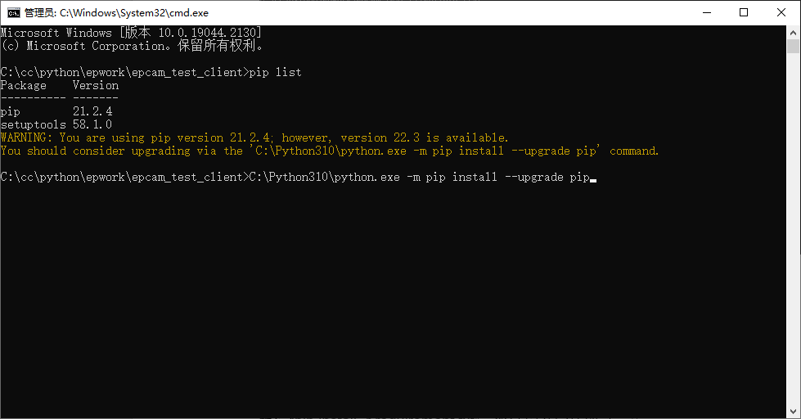

1. 配置虚拟环境。（方便多项目共存，各个项目的环境互不影响）

执行“pip install virtualenvwrapper-win==1.2.7”，安装好virtualenvwrapper-win。

默认创建的虚拟环境位于C:\Users\username\envs,可以通过环境变量 WORKON_HOME 来定制。（一般无需设置）

执行“mkvirtualenv -p python3.10.2 epcam_test_client”，为当前项目创建虚拟环境。

当前CMD界面会默认进入“epcam_test_client”虚拟环境下。

常用命令如下（方便以后使用）：

创建虚拟环境：mkvirtualenv epcam_test_client

创建指定解释器的虚拟环境：mkvirtualenv -p python3.10.2 epcam_test_client

启动虚拟环境：workon epcam_test_client

退出虚拟环境：deactivate

删除虚拟环境：rmvirtualenv epcam_test_client

1. 在当前项目的虚拟环境下，执行“pip install -r requirements.txt”，等待安装完成即可。

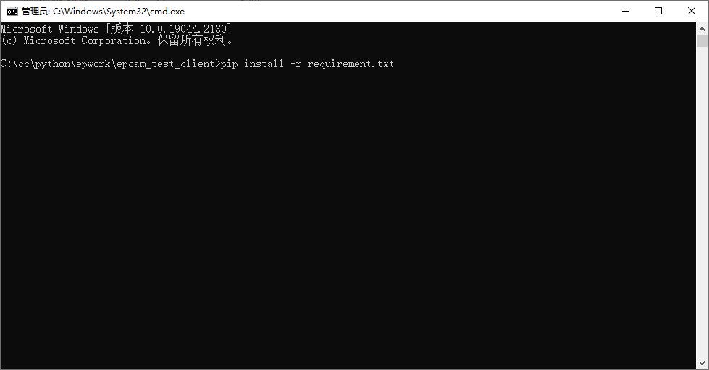

安装完成后可以通过“pip list”查看已安装的包。

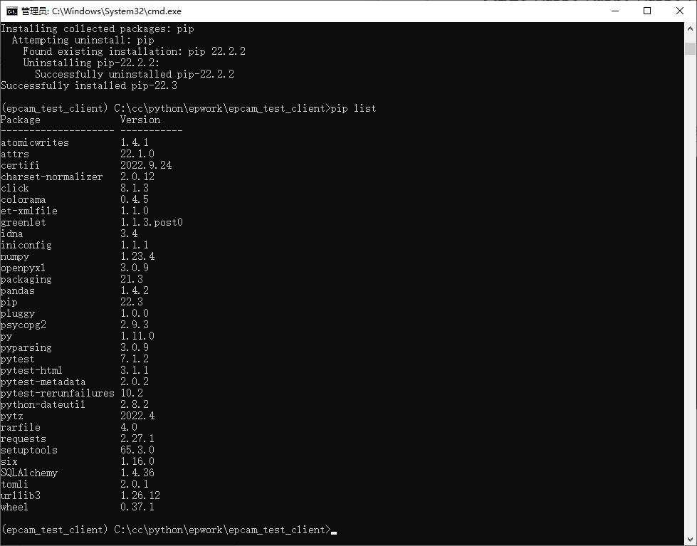

## 附件：Vmware配置

1. 安装好Vmware软件。打开安装文件，默认安装即可。（最后一步时记得输入注册码）
2. 把已做好的虚拟机的操作系统压缩包拷到默认目录。（C:\Users\Administrator\Documents\Virtual Machines）
3. 把压缩包解压到当前目录。

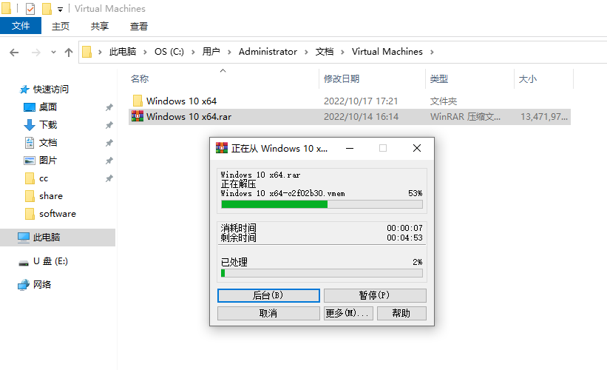

1. 打开虚拟机程序，点击“打开虚拟机”，选择刚刚解压好的文件夹下的“Windows 10 x64.vmx”文件。

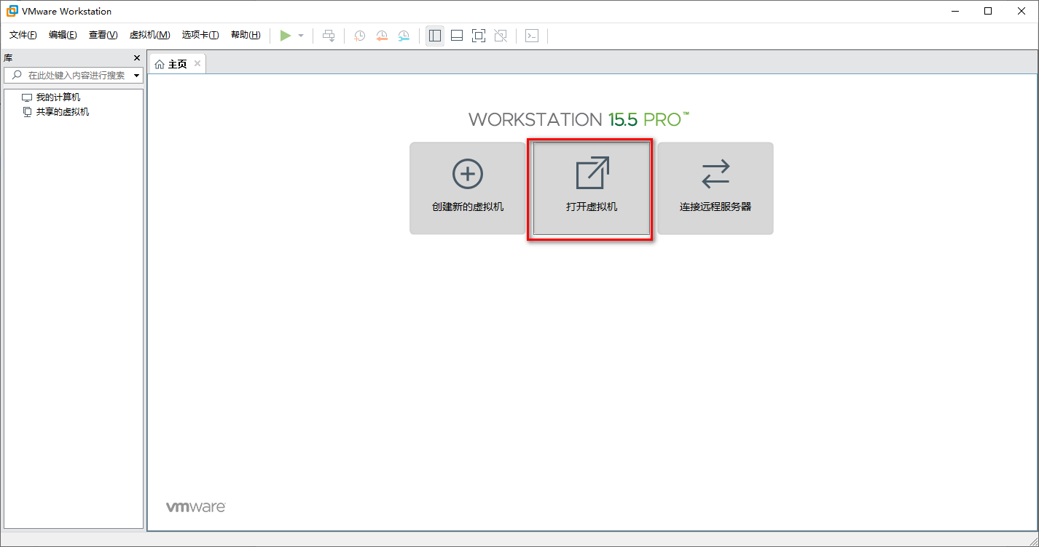

1. 点击“获取所有权（T）”

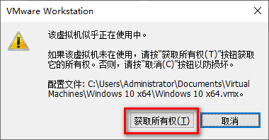

1. 运行虚拟机中的win10操作系统。
2. 点击“我已复制该虚拟机（P）”

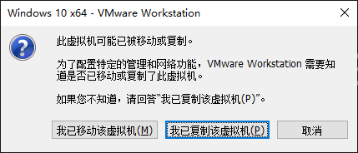

8、重启虚拟机中的操作系统，配置完成。

## 附件：rarfile.py配置

要修改的文件位于：C:\Users\Administrator\Envs\epcam_test_client\Lib\site-packages\rarfile.py

修改内容为：HACK_SIZE_LIMIT = 20 * 1024 * 1024

改成:

#: limit the filesize for tmp archive usage

HACK_SIZE_LIMIT = 200 * 1024 * 1024